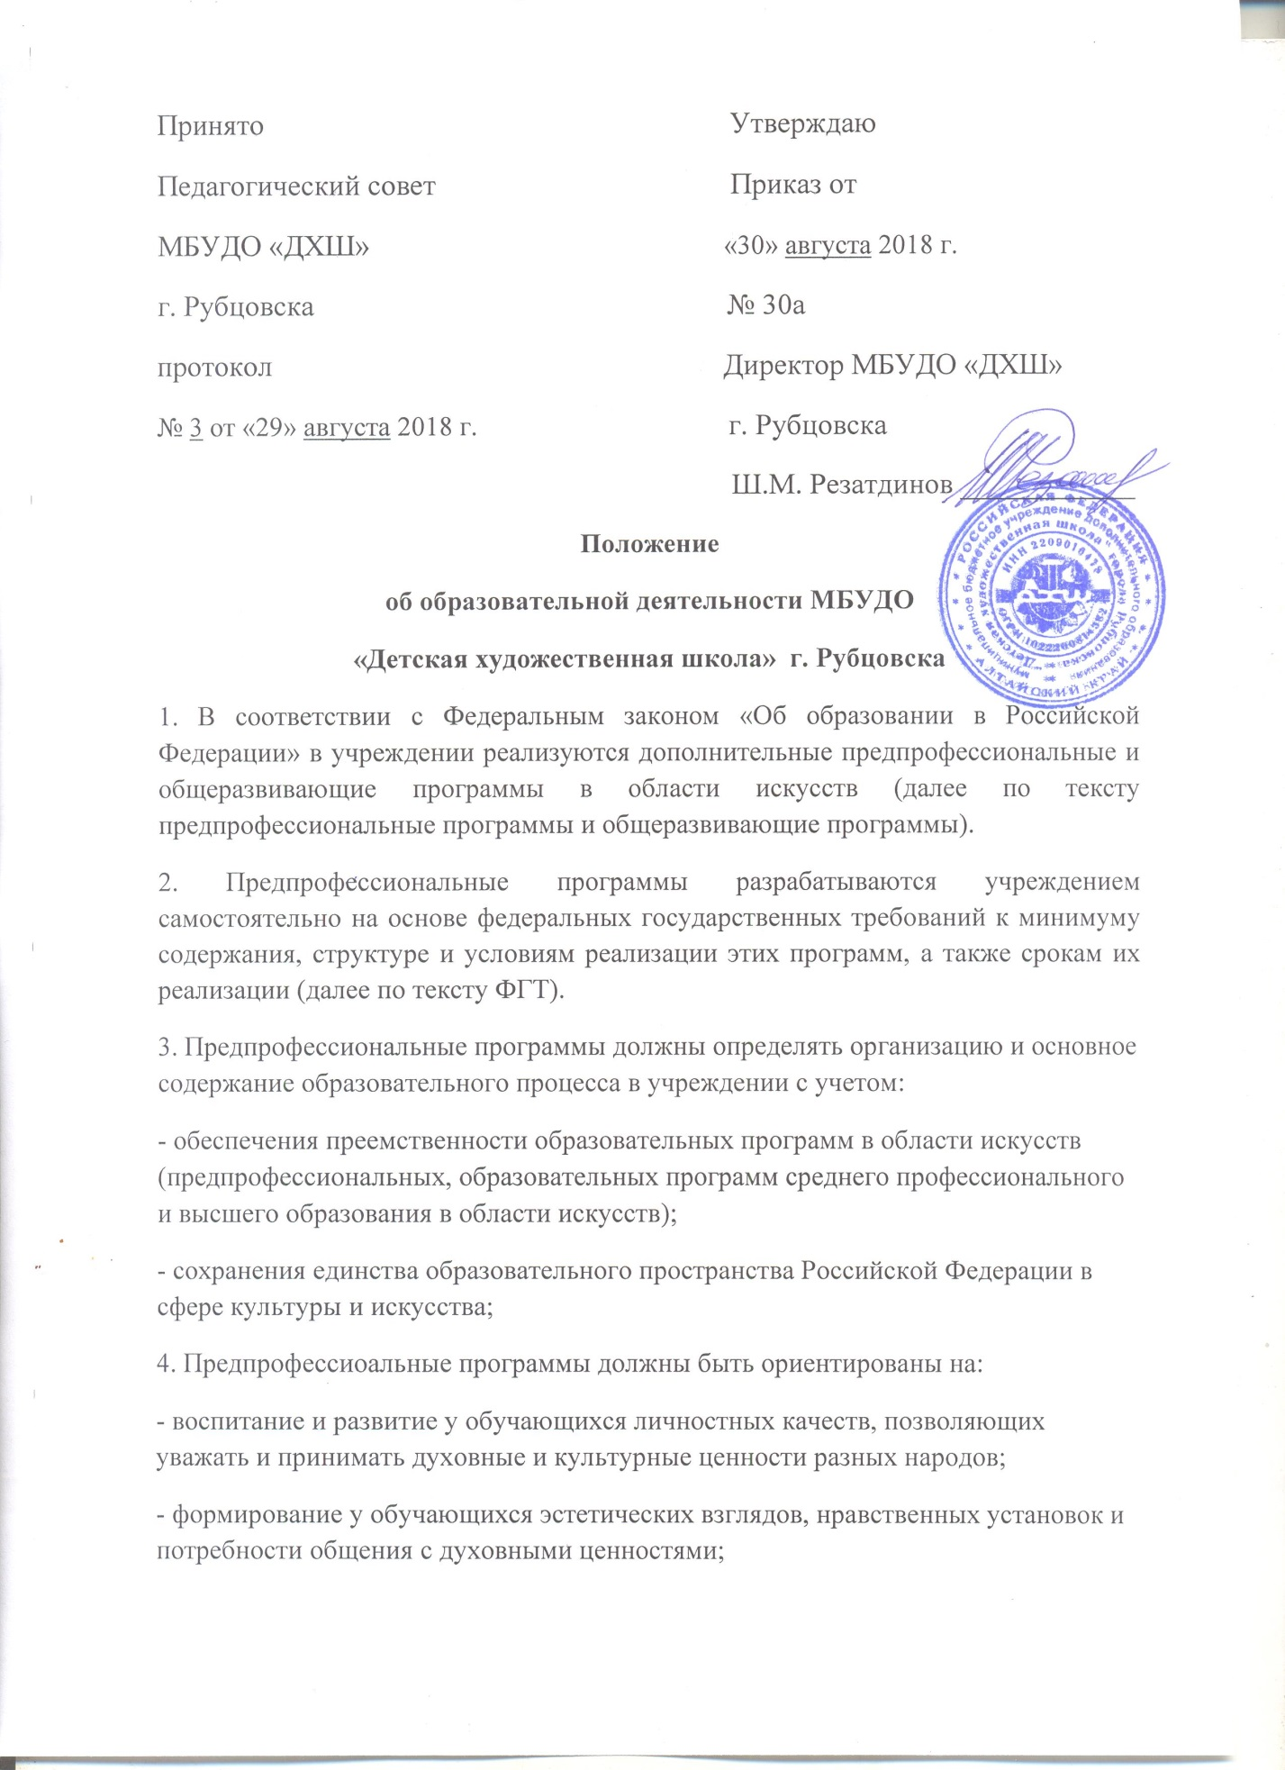
- формирование умения у обучающихся самостоятельно воспринимать и оценивать культурные ценности;
- воспитание детей в творческой атмосфере, обстановке доброжелательности, эмоционально-нравственной отзывчивости, а также профессиональной требовательности;
- формирование у одаренных детей комплекса знаний, умений и навыков, позволяющих в дальнейшем осваивать профессиональные образовательные программы соответствующего вида искусства;
- выработку у обучающихся личностных качеств, способствующих освоению в соответствии с программными требованиями учебной информации, приобретению навыков творческой деятельности; умению планировать свою домашнюю работу; осуществлению самостоятельного контроля за своей учебной деятельностью; умению давать объективную оценку своему труду; формированию навыков взаимодействия с преподавателями и обучающимися в образовательном процессе, уважительного отношения к иному мнению и художественно-эстетическим взглядам; пониманию причин успеха/неуспеха собственной учебной деятельности; определению наиболее эффективных способов достижения результата;
- выявление одаренных детей в области соответствующего вида искусства в раннем возрасте и подготовку наиболее одаренных из них к поступлению в образовательные учреждения, реализующие профессиональные образовательные программы в области соответствующего вида искусства.
5. Общеразвивающие программы реализуются в учреждении с целью привлечения к различным видам искусств наибольшего количества детей, в том числе не имеющих необходимых творческих способностей для освоения предпрофессиональных программ.
Содержание общеразвивающих программ и сроки обучения по ним определяются образовательной программой, разрабатываемой учреждением самостоятельно с учетом рекомендаций Министерства культуры Российской Федерации.
6. Высокое качество образования, его доступность, открытость, привлекательность для обучающихся, их родителей (законных представителей) и всего общества, духовно-нравственное развитие, эстетическое воспитание и художественное становление личности должны обеспечиваться созданием в учреждении комфортной, развивающей образовательной среды, включающей:
- организацию творческой деятельности обучающихся путем проведения творческих мероприятий (конкурсов, фестивалей, мастер-классов, олимпиад, творческих вечеров, выставок, и др.);
- организацию посещений обучающимися учреждений и организаций культуры (выставочных залов, театров, музеев и др.);
- организацию творческой и культурно-просветительной деятельности совместно с другими образовательными организациями, в том числе профессиональными образовательными организациями и образовательными организациями высшего образования, реализующими образовательные программы в области соответствующего вида искусства;
- использование в образовательном процессе образовательных технологий, основанных на лучших достижениях отечественного образования в области искусств, а также современном уровне его развития;
- эффективную самостоятельную работу обучающихся при поддержке педагогических работников и родителей (законных представителей) обучающихся;
- построение содержания образовательной программы в области искусств с учетом индивидуального развития детей, а также тех или иных социально-культурных особенностей субъекта Российской Федерации;
- эффективное управление учреждением.
7. В уставе учреждения указываются виды деятельности учреждения, в том числе непосредственно связанные с реализацией образовательных программ в области искусств (образовательная, творческая, культурно-просветительская), структура управления учреждением, особенности организации образовательного процесса по предпрофессиональным и общеразвивающим программам (правила приема в учреждение, особенности осуществления оценки качества успеваемости обучающихся, в том числе формы и порядок проведения текущего контроля знаний обучающихся, промежуточной аттестации, порядок и условия перевода обучающихся с одной образовательной программы в области искусств на другую, порядок и условия отчисления обучающихся и др.), язык, на котором осуществляется реализация образовательного процесса, права и обязанности обучающихся, их родителей (законных представителей) и педагогических работников, режим работы учреждения, порядок формирования и компетенция органов самоуправления учреждения (совета образовательной организации, методического, педагогического.), численный состав учебных групп, продолжительность занятий.
В уставе перечисляются локальные нормативные акты, принимаемые учреждением по вопросам, связанным с организацией учебного процесса и реализацией образовательных программ в области искусств (например, положение о текущем контроле знаний и промежуточной аттестации обучающихся, положение об установлении критериев оценок при итоговой аттестации обучающихся и др.).
Устав учреждения и изменения, которые вносятся в него, принимаются общим собранием работников и утверждаются учредителем в установленном порядке.
8. В учреждении создаются органы самоуправления – педагогический и методические советы; могут быть созданы совет учреждения, художественный, попечительский советы и др.
Совет учреждения может создаваться с целью принятия оперативных решений в сфере деятельности учреждения, рассмотрения и принятия локальных нормативных актов, принятия решений по организационной структуре учреждения и др.
Условия формирования органов самоуправления учреждения, численный состав, полномочия, срок полномочий должны быть отражены в уставе или локальных нормативных актах учреждения.
9. Творческая и культурно-просветительская деятельность учреждения должны быть направлены на развитие творческих способностей обучающихся, пропаганду среди различных слоев населения лучших достижений отечественного и зарубежного искусства, их приобщение к духовным ценностям.
10. С целью реализации творческой и культурно-просветительной деятельности в учреждении могут быть созданы учебные творческие коллективы.
Деятельность учебных творческих коллективов может регулироваться локальными нормативными актами учреждения и осуществляться как в рамках учебного времени, так и за его пределами (например, в каникулярное время).
11. Учреждение обладает правом использования творческих работ, выполненных обучающимися в процессе освоения образовательных программ в области искусств, в методической деятельности, если иные условия не оговорены договором между учреждением и родителями (законными представителями) обучающихся. Право использования учреждением творческих работ, выполненных обучающимися в процессе освоения образовательных программ в области искусств, должно быть отражено в уставе учреждения. Данное использование допускается только в научных, методических, учебных или культурных целях, не связанных с извлечением прибыли (если иное не предусмотрено договором), при обязательном указании имени автора (авторов).
12. При реализации образовательных программ в области искусств учреждение может иметь в своей структуре учебные отделения, учебные кабинеты, учебные выставочные залы, музеи, библиотеки, фоно- и видеотеки, подготовительные структурные подразделения (отделения, классы) и иные структурные подразделения, а также объекты социальной инфраструктуры. Учреждение самостоятельно в формировании своей структуры. Порядок создания и деятельность структурных подразделений регулируются уставом и (или) локальными нормативными актами учреждения.
13. Язык (языки), на котором (которых) ведется обучение и воспитание в учреждении, могут определяться как учредителем учреждения, так и непосредственно уставом учреждения.
С целью обеспечения преемственности в реализации предпрофессиональных программ с программами среднего профессионального и высшего образования соответствующих видов искусств обучение в учреждении по учебным предметам обязательной части предпрофессиональных программ должно осуществляться на русском языке, в вариативной части предпрофессиональной программы допускается реализация учебных предметов на языках народов Российской Федерации, если это предусмотрено уставом учреждения.
14. Правила приема на обучение по образовательным программам в области искусств в части, не предусмотренной законодательством и нормативными актами, определяются учредителем учреждения и закрепляются в уставе.
При приеме детей в учреждение проводится индивидуальный отбор детей в форме вступительных экзаменов с целью выявления их творческих способностей позволяющих осваивать предпрофессиональные программы. Зачисление детей на обучение по предпрофессиональным программам в учреждение осуществляется по результатам их отбора. Порядок проведения индивидуального отбора детей устанавливается Министерством культуры Российской Федерации.
Прием детей на общеразвивающие программы не требует их индивидуального отбора и осуществляется учреждением самостоятельно с учетом имеющихся в учреждении кадровых и материальных ресурсов.
Обучающимся учреждения является лицо, зачисленное приказом руководителя в образовательную организацию.
15. Реализация предпрофессиональных и общеразвивающих программ возможна только при наличии лицензии на осуществление образовательной деятельности по этим программам.
16. Предпрофессиональная программа должна содержать следующие разделы:
- пояснительную записку;
- планируемые результаты освоения обучающимися предпрофессиональной программы;
- учебный план;
- график образовательного процесса;
- программы учебных предметов;
- систему и критерии оценок, используемые при проведении промежуточной и итоговой аттестации результатов освоения обучающимися предпрофессиональной программы;
- программу творческой, методической и культурно-просветительной деятельности учреждения.
Разработанная учреждением предпрофессиональная программа должна обеспечивать достижение обучающимися результатов освоения данной программы, предусмотренных ФГТ.
Реализация предпрофессиональных программ должна учитывать возрастные и индивидуальные особенности обучающихся (творческие, эмоциональные, интеллектуальные и физические).
17. Предпрофессиональная программа может включать как один, так и несколько учебных планов в зависимости от сроков обучения детей, установленных ФГТ.
18. Структура общеразвивающих программ, сроки обучения по ним, результаты освоения этих программ устанавливаются учреждением самостоятельно с учетом рекомендаций Министерства культуры Российской Федерации.
19. Организация учебного процесса в учреждении осуществляется в соответствии с расписанием занятий по каждой из реализуемых образовательных программ, которое составляется и утверждается учреждением самостоятельно на основании учебных планов.
20. Учреждение имеет право реализовывать предпрофессиональную программу в сокращенные сроки при условии освоения обучающимся объема знаний, приобретения умений и навыков, предусмотренных ФГТ.
Сокращенными называются такие предпрофессиональные программы, которые могут быть освоены ребенком за меньший период времени, по сравнению с нормативными, на основе имеющихся у него знаний, умений и навыков, приобретенных за предшествующий период обучения (непосредственно в данной школе или за ее пределами, в том числе в форме самообучения).
Сокращение срока освоения предпрофессиональных программ допускается при условии разработки учреждением сокращенной предпрофессиональной программы и готовности обучающегося к ее освоению. Решение об освоении обучающимся сокращенной предпрофессиональной программы должно приниматься коллегиальным органом учреждения (советом учреждения или педагогическим советом) при наличии соответствующего заявления от родителей (законных представителей) обучающегося.
Имеющиеся у ребенка знания, умения и навыки, приобретенные им за пределами учреждения, а также наличие у него творческих и интеллектуальных способностей, а при необходимости и физических данных, могут позволить ему:
- приступить к освоению предпрофессиональной программы не с первого года ее реализации (поступления в учреждение не в первый, а в другие классы, за исключением выпускного);
- перейти на сокращенную предпрофессиональную программу в результате достижения высоких результатов освоения пройденного учебного материала при обучении либо по предпрофессиональной, либо по общеразвивающей программе.
21. Учреждение имеет право реализовывать предпрофессиональную программу по индивидуальным учебным планам при условии освоения обучающимся объема знаний, приобретения умений и навыков, предусмотренных ФГТ. Реализация учебного процесса по индивидуальному учебному плану может осуществляться в следующих случаях:
- наличие у обучающегося творческой и интеллектуальной одаренности, проявление которой связано с постоянным участием в творческих мероприятиях (конкурсах, выставках, олимпиадах и др.), что подтверждает возможность освоения учебных предметов в индивидуальном режиме;
- наличие у обучающегося медицинских показаний, предусматривающих иной режим посещения учебных занятий, нежели режим, установленный общим расписанием.
22. В учреждении учебный год начинается 1 сентября и заканчивается в сроки, установленные графиками учебного процесса и учебными планами. Перенос сроков начала учебного года более чем на десять календарных дней осуществляется в исключительных случаях по решению учредителя.
23. При реализации предпрофессиональных программ продолжительность учебного года с первого класса по класс, предшествующий выпускному классу, составляет 39 недель, в выпускном классе – 40 недель. Продолжительность учебных занятий в первом классе составляет 32 недели (за исключением предпрофессиональной программы со сроком обучения 5 лет), со второго класса (при сроке обучения 5 лет – с первого класса) по выпускной класс – 33 недели.
24. Учебный год для педагогических работников составляет 44 недели, из которых 32–33 недели – проведение аудиторных занятий, 2–3 недели – проведение консультаций и экзаменов, в остальное время деятельность педагогических работников должна быть направлена на методическую, творческую, культурно-просветительную работу, а также освоение дополнительных профессиональных образовательных программ.
25. В учреждении с первого по выпускной классы в течение учебного года предусматриваются каникулы в объеме не менее 4 недель. Летние каникулы устанавливаются в объеме 12–13 недель (в соответствии с ФГТ к той или иной предпрофессиональной программе), за исключением последнего года обучения. Осенние, зимние, весенние каникулы проводятся в сроки, установленные для общеобразовательных организаций при реализации ими основных образовательных программ начального общего и основного общего образования.
26. При реализации предпрофессиональных программ в учреждении изучение учебных предметов учебного плана и проведение консультаций осуществляются в форме индивидуальных занятий, мелкогрупповых занятий (численностью от 4 до 10 человек), групповых занятий (численностью от 11 человек).
27. При реализации предпрофессиональных программ продолжительность учебных занятий, равная одному академическому часу, определяется уставом учреждения и может составлять от 40 до 45 минут. Продолжительность учебных занятий по одному учебному предмету в день не должна превышать 2,5 академического часа.
28. В учреждении могут устанавливаться следующие виды аудиторных учебных занятий: урок (контрольный урок), творческий просмотр, творческий показ, зачет (технический зачет), мастер-класс, лекция, семинар, контрольная работа и др.
29. При реализации предпрофессиональных программ предусматривается внеаудиторная (самостоятельная) работа обучающихся, которая сопровождается методическим обеспечением и обоснованием времени, затрачиваемого на ее выполнение, по каждому учебному предмету. Данное обоснование указывается в программах учебных предметов, реализуемых в учреждении.
Отводимое для внеаудиторной работы время может быть использовано на выполнение обучающимися домашнего задания, посещение ими учреждений культуры (театров, выставочных залов, музеев и др.), участие обучающихся в творческих мероприятиях и культурно-просветительской деятельности учреждения, предусмотренных программой творческой и культурно-просветительской деятельности учреждения.
Выполнение обучающимся домашнего задания контролируется преподавателем и обеспечивается учебно-методическими материалами в соответствии с программными требованиями по каждому учебному предмету.
30. Учреждение самостоятельно в выборе системы оценок, формы, порядка и периодичности промежуточной аттестации обучающихся. Положение о текущем контроле знаний и промежуточной аттестации обучающихся является локальным нормативным актом учреждения, который принимается органом самоуправления учреждения (советом учреждения, методическим советом и др.) и утверждается руководителем учреждения.
При реализации предпрофессиональных программ в процессе промежуточной аттестации обучающихся в учебном году рекомендуется устанавливать не более четырех экзаменов и шести зачетов.
31. Особенности творческого развития обучающегося в учреждении не исключают возможности перевода обучающегося с одной образовательной программы в области искусств на другую. Порядок перевода обучающегося с одной образовательной программы в области искусств на другую определяется уставом учреждения или локальным нормативным актом, принимаемым коллегиальным органом учреждения и утверждаемым руководителем учреждения.
32. При реализации предпрофессиональных программ перевод обучающегося из класса в класс по итогам весенне-летней промежуточной аттестации осуществляется на основании решения коллегиального органа (педагогического совета) учреждения о возможности дальнейшего освоения обучающимся предпрофессиональной программы с учетом его творческого развития. Принятое решение оформляется соответствующим приказом руководителя.
33. В случае принятия решения о невозможности продолжения обучения по предпрофессиональной программе по причине недостаточности творческих способностей обучающегося, учреждение обязано проинформировать о данном решении родителей (законных представителей) обучающегося и обеспечить его перевод на другую реализующуюся в учреждении образовательную программу (предпрофессиональную или общеразвивающую), либо предоставить возможность повторного обучения в соответствующем классе.
34. По решению коллегиального органа учреждения (педагогического совета) за неоднократно совершенные нарушения устава допускается отчисление обучающегося из учреждения. Отчисление обучающегося из учреждения осуществляется, если меры воспитательного характера не дали результата и дальнейшее пребывание обучающегося в учреждении оказывает отрицательное влияние на других обучающихся, нарушает их права и права работников учреждения. Учреждение обязано в течение двух недель проинформировать родителей (законных представителей) обучающегося об отчислении обучающегося из учреждения. Отчисление обучающихся по инициативе учреждения во время их болезни или каникул не допускается.
Порядок и условия отчисления обучающегося должны определяться уставом учреждения.
35. Обучающиеся имеют право на восстановление в учреждении при наличии вакантных мест. Порядок и условия восстановления в учреждение лица, отчисленного ранее, определяются уставом учреждения.
36. При реализации образовательных программ в области искусств в учреждении осуществляется методическая работа, направленная на совершенствование образовательного процесса (в том числе – образовательных программ, форм и методов обучения) с учетом развития творческой индивидуальности обучающегося. С этой целью в учреждении создается методический совет. Требования к методической работе, порядок оценки ее результатов определяются уставом или локальным нормативным актом учреждения.
37. Реализация образовательных программ в области искусств обеспечивается учебно-методической документацией по всем учебным предметам. В образовательном процессе используются учебники, учебно-методические пособия, аудио-, видеоматериалы и другие учебно-методические материалы, перечень которых должен содержаться в программах учебных предметов.
В случае отсутствия государственной поддержки со стороны органов государственной власти соответствующего субъекта Российской Федерации на данные цели финансирование расходов на приобретение таких учебников, учебно-методических пособий, аудио-, видеоматериалов и других учебно-методических материалов должно осуществляться учредителем учреждения.
38. Права и обязанности обучающихся учреждения определяются законодательством Российской Федерации и уставом учреждения.
Обучающиеся имеют право бесплатно пользоваться библиотекой, фонотекой, аудио- и видеоматериалами учреждения, информационными ресурсами, услугами социально-бытового значения в порядке, установленном уставом и локальными нормативными актами учреждения.
39. Права и обязанности родителей (законных представителей) обучающихся определяются уставом учреждения. В частности, могут быть предусмотрены следующие обязанности:
- выполнять устав учреждения и принятые на его основе локальные нормативные акты;
- воспитывать своих детей, заботиться об их здоровье, творческом, физическом, психическом, духовном и нравственном развитии;
- создавать условия, необходимые для получения ими образования в учреждении.
Права и обязанности родителей (законных представителей) обучающихся, не предусмотренные уставом учреждения, могут закрепляться в заключенном между ними и учреждением договоре.
40. Реализация образовательных программ в области искусств обеспечивается педагогическими работниками, имеющими среднее профессиональное или высшее профессиональное образование, соответствующее профилю преподаваемого ими учебного предмета.
При реализации предпрофессиональных программ доля преподавателей, имеющих высшее профессиональное образование, устанавливается ФГТ. До 10 процентов от общего числа преподавателей, которые должны иметь высшее профессиональное образование, может быть заменено преподавателями, имеющими среднее профессиональное образование и государственные почетные звания в соответствующей профессиональной сфере, или специалистами, имеющими среднее профессиональное образование и стаж практической работы в соответствующей профессиональной сфере более 15 непосредственно предшествующих лет.
41. Педагогические работники обязаны обеспечивать высокую эффективность образовательного процесса, систематически заниматься повышением своей квалификации. Педагогические работники должны осуществлять творческую и методическую работу.
42. Учреждение должно создавать условия для взаимодействия с другими образовательными организациями, реализующими образовательные программы в области соответствующего вида искусств, в том числе и профессиональные, с целью обеспечения возможности восполнения недостающих кадровых ресурсов, ведения постоянной методической работы, получения консультаций, использования передовых педагогических технологий.
43. Учреждение имеет право осуществлять международное сотрудничество в области образовательной, творческой, методической и иной деятельности в соответствии с законодательством Российской Федерации и международными договорами Российской Федерации. Международное сотрудничество также может осуществляться на основе договоров, заключенных учреждением с иностранными физическими и (или) юридическими лицами.

